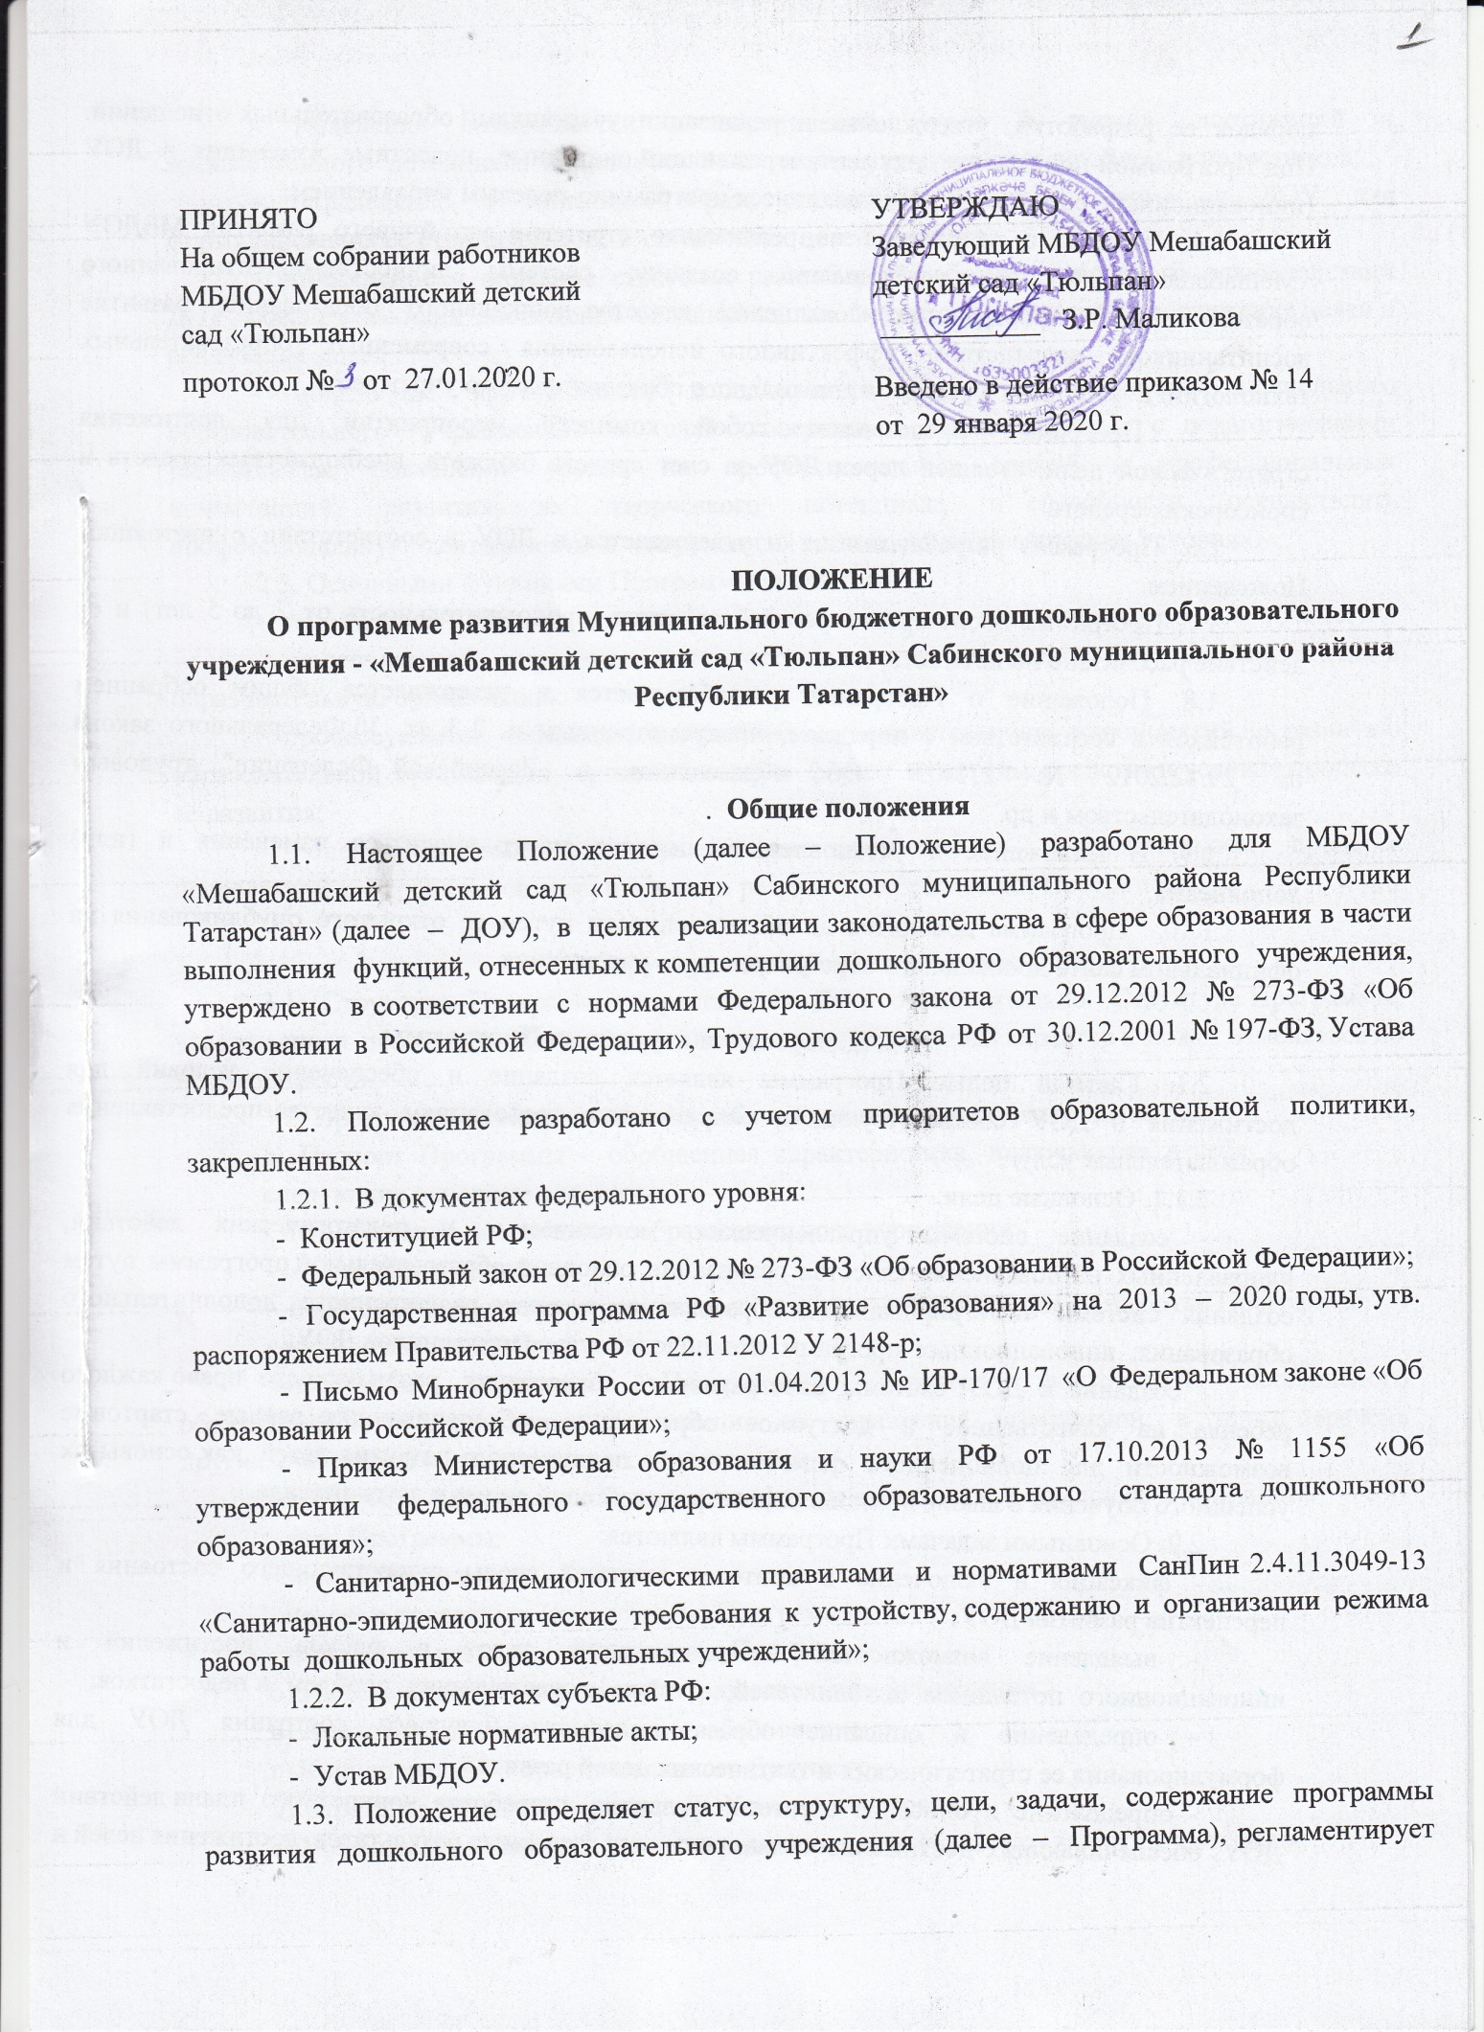

порядок ее разработки, утверждения и реализации участниками образовательных отношений. Под Программой понимается документ, отражающий системные, целостные изменения в ДОУ (инновационный режим), сопровождающиеся программно-целевым управлением.
1.4. Программа направлена на реализацию стратегии устойчивого развития МБДОУ «Мешабашский детский сад «Тюльпан», создание системы личностно-ориентированного образовательного пространства, повышения качества дошкольного образования, развитие воспитанников, посредством эффективного использования современных образовательных технологий и всех видов ресурсов дошкольного образовательного учреждения.
1.5. Программа представляет собой комплекс мероприятий для достижения стратегической цели, стоящей перед ДОУ за счет средств бюджета, внебюджетных средств и спонсорских средств.
1.6. Программа разрабатывается и утверждается в ДОУ в соответствии с настоящим Положением.
1.7. Программа носит среднесрочный характер (продолжительность от 2 до 5 лет) и ее действие рассчитано на пять лет;
1.8. Положение о Программе разрабатывается и утверждается общим собранием работников в соответствии с порядком, предусмотренным ч. 2-3 ст. 30 Федерального закона от 29.12.2012 № 273-03 "Об образовании в Российской Федерации", трудовым законодательством и др.
1.9. В Положение в установленном порядке могут вноситься изменения и (или) дополнения.
1.10. Программа доводится до общественности путем ее открытого опубликования на официальном сайте дошкольного образовательного учреждения.

2. Цель, задачи и функции Программы
2.1. Главной целью Программы является создание и обеспечение условий для достижения в ДОУ соответствующего современным требованиям качества предоставления образовательных услуг.
2.1.1. Основные цели:
- создание системы управленческих, методических и педагогических действий, направленных на повышение качества реализации основной образовательной программы путем создания системы интегрированного образования, а также расширенного дополнительного образования, инновационных программ итехнологий для воспитанников ДОУ;
- создание в ДОУ системы интегративного образования, реализующего право каждого ребенка на качественное и доступное образование, обеспечивающее равные стартовые возможности для полноценного физического и психического развития детей, как основы их успешного обучения в школе в условиях интеграции усилий семьи и детского сада.
2.2. Основными задачами Программы являются:
- фиксация и включение в контекст внешней среды существующего состояния и перспектив развития ДОУ;
- выявление возможностей и ограничений, угроз и рисков, достижений и инновационного потенциала исполнителей, а также существующих проблем и недостатков;
- определение и описание образа желаемого будущего состояния ДОУ для формулирования ее стратегических и тактических целей развития;
- определение и описание стратегии развития, разработка конкретного плана действий ДОУ, обеспечивающих достижение спланированных желаемых результатов, достижения целей и реализация задач.
- повышение эффективности использования кадрового потенциала дошкольного образовательного учреждения за счет совершенствования работы с педагогическими работниками, повышения уровня их профессиональных знаний и профессиональных компетенций, развития их творческого потенциала и способности осуществлять профессиональную деятельность в современных социально-экономических условиях;
2.3. Основными функциями Программы являются:
– нормативная: является документом, обязательным для выполнения в полном объеме;
– целеполагания: определяет ценности и цели, ради достижения которых она введена в образовательную организацию;
– процессуальная: определяет логическую последовательность мероприятий по развитию образовательной организации, организационные формы и методы, средства и условия процесса ее развития;
– оценочная: выявляет качественные изменения в образовательном процессе посредством контроля и мониторинга хода и результатов реализации Программы.

3.Структура программы развития ДОУ
3.1. Структура Программы определяется ДОУ самостоятельно. Структура Программы, утвержденная настоящим Положением, носит ориентировочный характер и может изменяться по необходимости.
3.2. Программа должна включать в себя следующие структурные элементы:
а) Паспорт Программы – обобщенная характеристика, включающая в себя
следующие основные элементы:
- наименование дошкольного образовательного учреждения;
- список разработчиков;
- перечень нормативных правовых актов, используемых при разработке Программы;
- сроки реализации Программы;
-механизмы управления Программой (перечень должностей дошкольного образовательного учреждения, отвечающих за управление программой, а также перечень других участников образовательных отношений);
- отчетность о реализации Программы (формы отчетности, в том числе публичной);
- цель Программы;
- задачи Программы;
- целевые показатели (индикаторы) Программы;
- ожидаемые результаты реализации Программы.
б) Информационная справка об образовательном учреждении.
в) Аналитическо-прогностическое обоснование.
г) Концептуальный проект желаемого будущего.
д) Стратегия и тактика перехода ДОУ в новое состояние.
е) Пояснительная записка: реквизиты дошкольного образовательного учреждения;
формы государственно-общественного управления; количественные и
качественные показатели деятельности дошкольного образовательного учреждения
по основным направлениям на момент разработки Программы; особенности
организации деятельности.
3.3. Содержание Программы должно:
-отражать современные тенденции развития страны в целом и образования, в частности;
-иметь инновационный характер;
-учитывать региональную специфику, традиции развития образования;
-обеспечивать решение задач в ходе мероприятий по разработке Программы, отвечать специфике, традициям образовательной организации и запросам участниковобразовательных отношений.
- быть преемственным предыдущей Программе.
4. Порядок разработки, утверждения и внесения изменений и (или)дополнений в Программу
4.1. Порядок разработки Программы включает следующее:
4.1.1. Для разработки Программы формируется творческий коллектив (рабочая группа), состоящий из числа сотрудников дошкольного образовательного учреждения. Состав рабочей группы утверждается приказом руководителя дошкольного образовательного учреждения.
4.1.2. Рабочая группа разрабатывает план-график разработки Программы.
4.1.3. После издания приказа о начале разработки Программы, ответственность возлагается на рабочую группу, которая в течение запланированного времени определяет график работы, исполнителей и т. п.
4.1.4. Разработанный проект Программы подлежит обязательной предварительной экспертизе на предмет её соответствия действующему законодательству в сфере образования.
4.2. Порядок утверждения Программы предполагает следующие этапы:
4.2.1. Программа проходит обязательный этап рассмотрения, обсуждения и согласования с сотрудниками (коллективом) дошкольного образовательного учреждения, что закрепляется протоколом соответствующего коллегиального органа управления (педагогический совет). Согласуется с Учредителем, подписывается заведующим ДОУ на основании приказа.
4.3. Порядок внесения изменений и (или) дополнений в Программу включает следующее:
4.3.1. Основанием для внесения изменений и (или) дополнений могут быть:
- результаты мониторинга реализации мероприятий, оценки эффективности и достижения целевых индикаторов и показателей;
- невыполнение мероприятий Программы;
- издание стратегических документов на федеральном уровне;
- потеря актуальности отдельных мероприятий, проектов Программы.
4.3.2. Все изменения и (или) дополнения, вносимые в Программу по итогам мониторинга реализации мероприятий, оценки эффективности и достижения целевых индикаторов и показателей должны соответствовать требованиям, предусмотренным настоящим Положением, закреплены приказом по ДОУ «О внесении изменений и (или) дополнений в Программу развития ДОУ» и оформляются в виде приложений к Программе.
4.4. Программа развития, разработанная согласно настоящему Положению, является собственностью образовательной организации.
5. Порядок проведения мониторинга результатов реализации мероприятий Программы
5.1. Мониторинг результатов реализации мероприятий Программы организуется в установленном порядке в путем сбора, обработки, анализа статистической, справочной и аналитической информации и оценки достигнутых результатов по истечении временного этапа плана действий по реализации Программы (1 раз в год). Данная оценка проводится на основании системы целевых индикаторов и показателей Программы.
5.2. Исполнитель Программы представляет полученную в рамках проведения мониторинга Программы статистическую и аналитическую информацию Учредителю и(или) коллегиальному органу управления для принятия управленческих решений.

6. Оформление, размещение и хранение Программы
6.1. Программа оформляется на листах формата А4, прошивается, скрепляется печатью.
6.2. Технические требования к оформлению Программы:
6.2.1. Текст набирается в редакторе Word шрифтом Times New Roman Суr, 12-14, межстрочный интервал 1,15, центровка заголовков и абзацы в тексте выполняются при помощи средств Word. Таблицы вставляются непосредственно в текст.
6.2.2. Титульный лист считается первым, но не нумеруется, так же как и листы
приложений.
На титульном листе указывается:
- гриф «согласовано», «утверждено»;
- название Программы;
- срок реализации Программы.
6.3. Публичность (открытость) информации о результатах мониторинга хода реализации Программы обеспечивается размещением оперативной информации в сети Интернет на официальном сайте ДОУ в порядке, установленном Положением о сайте ДОУ.
6.4. Программа является обязательной частью документации образовательной организации и хранится в кабинете заведующего ДОУ в течение всего срока действия Программы.

